天津市召开2021年住院医师规范化培训沟通会

为进一步加强对全市协同单位2018及2019级学院的管理，尽快提升全市住培学员的学习效果和考试成绩，2021年天津市住院医师规范化培训沟通会于2021年3月12日在天津医院会议中心举行，参会人员为各国家基地及协同单位主管院长和主管部门主要负责人，以及各区卫健委教学工作负责人。共90余人参加了会议。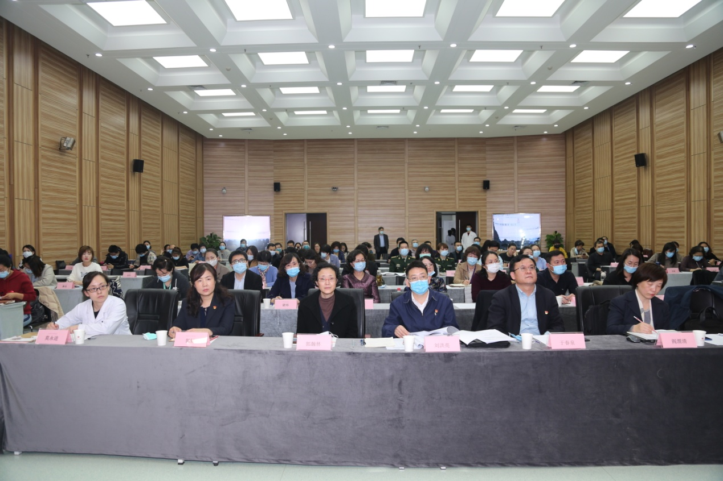

大会由天津市卫健委中医处于春泉处长主持，天津市卫健委科技教育处刘洪亮处长，中医处郭瀚林副处长，市毕业后医学教育全科质控组阎渭清组长，市第四中心医院科教科方涛科长，南京品德科技公司邵莎莎经理出席会议。

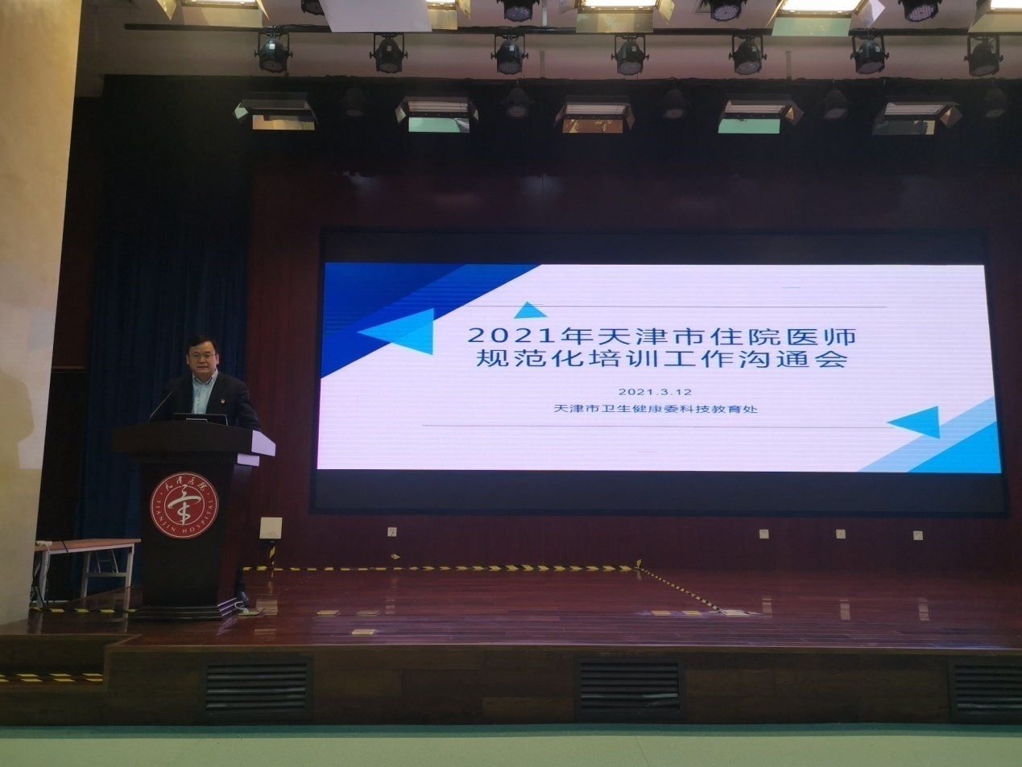

会上方涛对中国医师协会国家卫健委科教司2020年来津督导检查反馈问题进行了要点解读，阎渭清重点讲解了住培基地协同单位在培2018级、2019级及往届住院医师管理措施，邵莎莎介绍了住培管理平台全过程监管。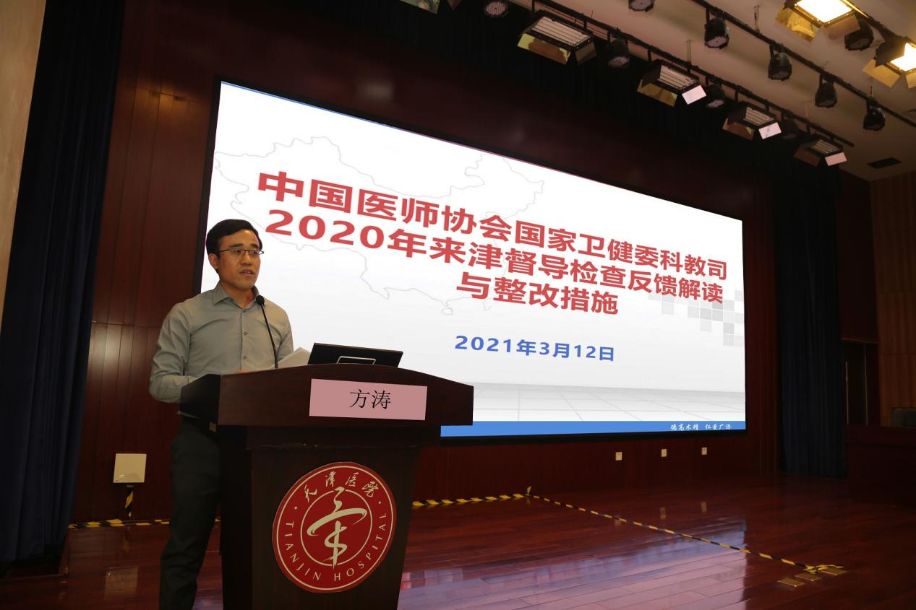

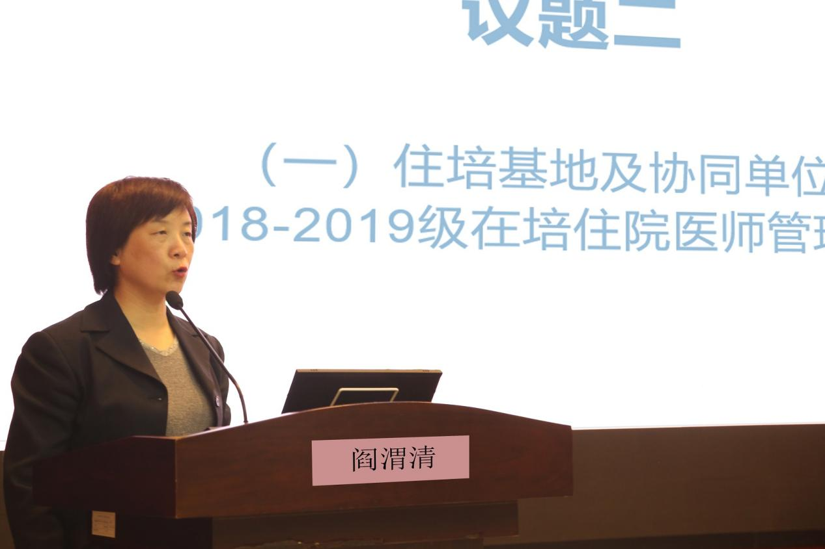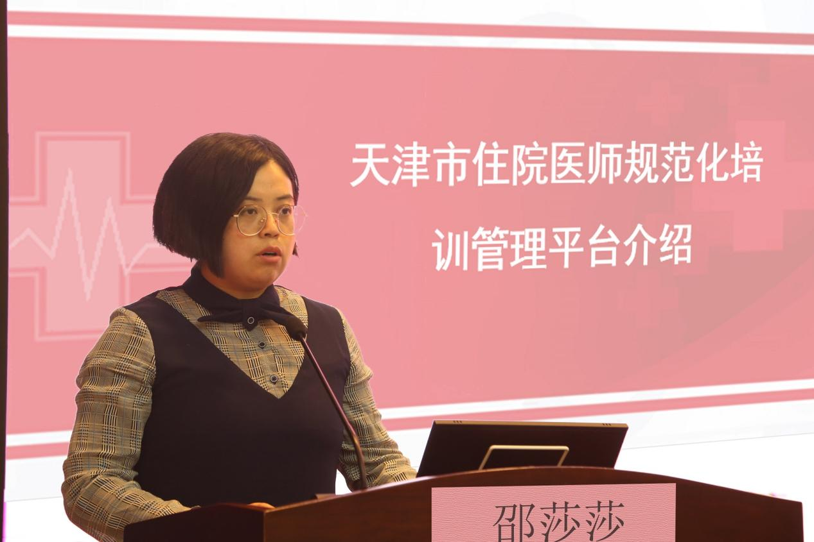

刘洪亮回顾天津学员近来的几次大考成绩明显落后于发达省市，体现了我市住培管理水平滞后，危机意识淡漠。为此，最近一次国家督导检查以来，全市已经采取整改措施：召开天津市第五届全科医师规范化培训基地全科骨干师资培训班，有天津市毕业后教育全科、内科、外科、妇科、儿科、急诊、中医等22个质控专家组组长，天津市国家级住培基地负责人，天津市16个区的区卫生健康委相关负责人以及各国家级住培基地全科基地骨干师资参加，会议邀请国家卫健委科教司原巡视员、中国医师协会毕业后医学教育专家委员会副主任委员金生国副司长、中国医师协会全科医师分会杜雪平会长（首都医科大学附属复兴医院月坛社区卫生服务中心主任）、中国医师协会全科医师分会郭爱民副会长以及全国知名专家教授20余人亲临授课，全面提升了全市住培管理能力和水平；动态调整取消了25个专业基地；停止2020年所有协同单位招生；参加四省市（湖北、山东、四川、天津）住培制度落实情况视频会议，向国家汇报了整改进展以及下一步举措；全科医学科完善了软硬件建设，试行全过程监管；各质控组制定季度检查和学员能力提升计划；目前针对学员，周考刷题，各专业组的月考季度考，均全市排名，纳入对基地的考核；应用品德平台对住培进行全过程监管；在组织专家督导检查所有协同单位的基础上，召开本次会议，着力加强对2018、2019在协同单位的学员管理，以及对往届学员的管理，签署主基地、协同单位和学员三方协议。明确近期的工作目标以及进一步工作措施。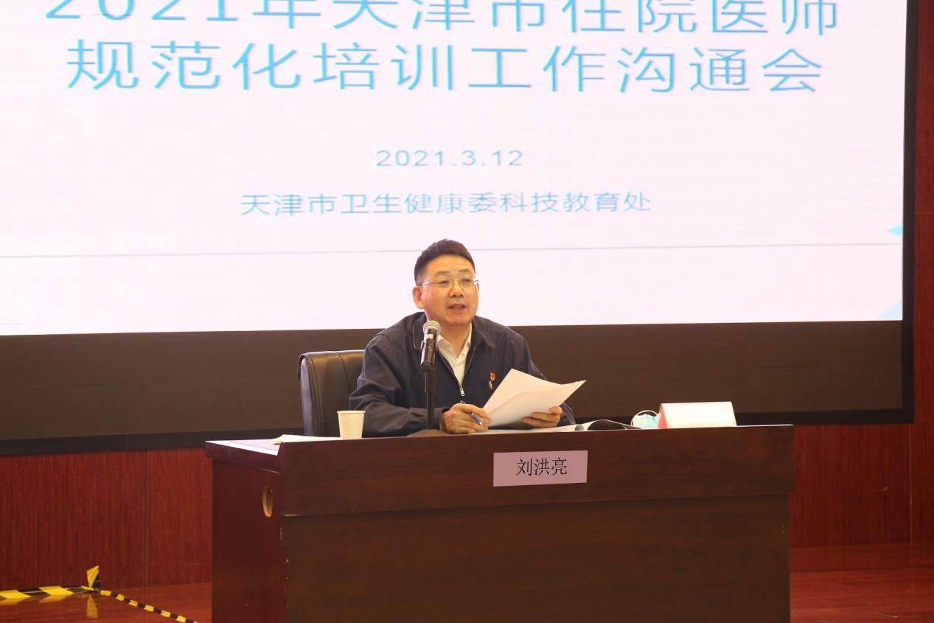

会上国家级主基地、协同单位签订责任确认书；往届首考人员，主基地、区卫健委、派送单位签订责任确认书，往届学员，各基地签署承诺书。市卫健委将组织督促各质控组加大监督检查力度，落实各项工作举措，努力促进住培工作开展和考试成绩的提升。

下一步天津将召开全市住院医师规范化培训工作会，进一步统一思想，加强监管，力争尽快提升全市住培管理水平。